Синтез первых диазафлуоренондиамидов и комплексы с нитратами f-элементов
Сонин И.В., Василевич А.Е., Лемпорт П.С., Ненайденко В.Г.
Аспирант, 2 год обучения
Московский государственный университет имени М.В. Ломоносова,
химический факультет, Москва, Россия
E-mail: igors3112@list.ru
Главным ограничением на пути развития ядерной энергетики является необходимость переработки высокорадиоактивных отходов, образующихся при переработке отработавшего ядерного топлива (ОЯТ). GANEX-процесс является перспективной технологией извлечения урана из ОЯТ для его повторного использования в качестве топлива энергетических ядерных реакторов [1]. Ключевую роль в данном процессе играет органический экстрагент, способный селективно извлекать f-элементы из азотнокислых растворов в органическую фазу. Одним из наиболее перспективных классов лигандов для извлечения урана из ОЯТ являются диамиды 1,10-фенантролин-2,9-дикарбоновой кислоты (DAPhen) [2].
Мы продолжили поиск высокоэффективных полидентатных лигандов для селективного связывания уранилнитрата. Так, на основе дикарбоновой кислоты 2 с выходами до 82 % нами синтезирована серия новых лигандов 3a-c (Схема 1).
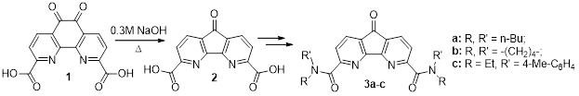
Схема 1. Синтез диазафлуореноновых лигандов.
Получены комплексные соединения 3a-с с нитратами некоторых лантаноидов, в том числе с нитратами Eu, Gd и Tb, проводится изучение их фотофизических свойств.
Методами ЯМР и УФ-вид титрования исследована координационная химия лигандов 3 по отношению к уранилнитрату. Полученные данные свидетельствуют о том, что новые лиганды в растворе ацетонитрила способны связывать до 3 эквивалентов нитрата уранила на 1 экв. лиганда. В ряде случаев нам удалось получить монокристаллы комплексов с уранилнитратом, строение которых кардинально отличается от соответствующих комплексов DAPhen. На рис. 1 приведена РСА структура 3а и структура его комплекса с уранилнитратом стехиометрического состава лиганд:металл 2:2.
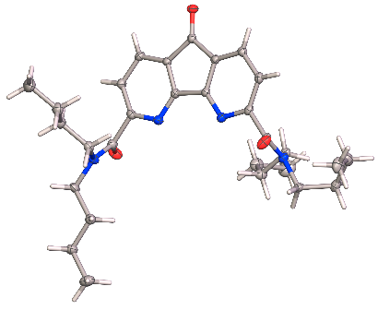 | 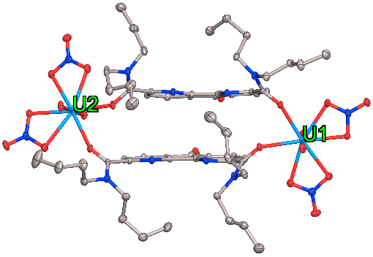 | 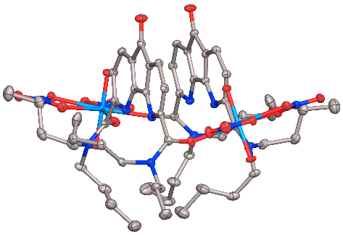
Рис. 1. РСА-структура 3а (слева) и его комплекса с уранилнитратом в двух проекциях.
Диазафлуоренондиамиды 3 являются новыми перспективными лигандами для селективного извлечения уранилнитрата из азотнокислых сред.
Литература
1. Taylor R. et al. The EURO-GANEX process: current status of flowsheet development and process safety studies // Procedia Chem. 2016. Vol. 21. P. 524-529
2. Gutorova S. V. et al. Solvation-Anionic Exchange Mechanism of Solvent Extraction: Enhanced U(VI) Uptake by Tetradentate Phenanthroline Ligands // Inorg. Chem. 2023. Vol. 62. 1. P. 487–496

